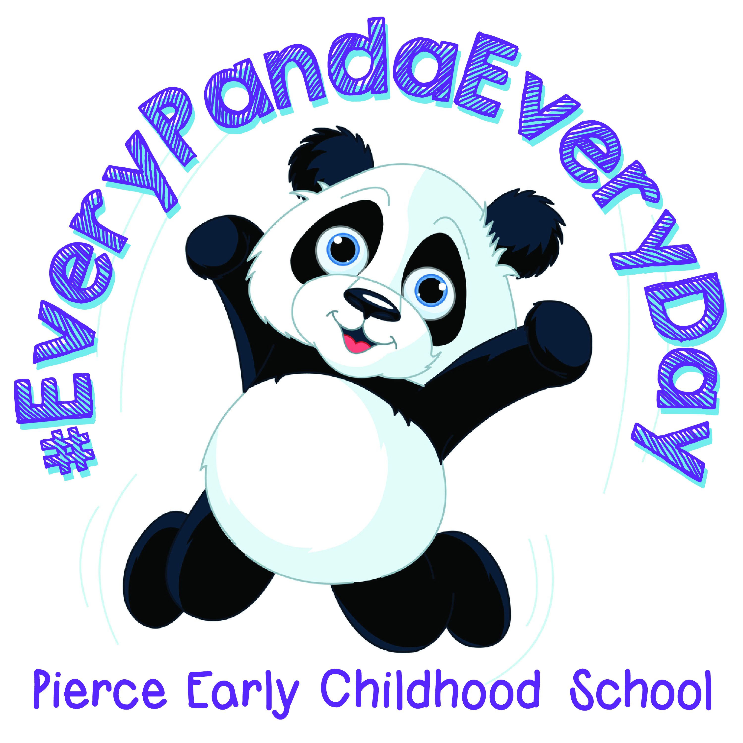
Convenio escolar de padres y familias 2023-2024
La Escuela de la Primera infancia Pierce y los padres de los estudiantes que participan en actividades, servicios y programas financiados por el Título I, Parte A de la Ley de Educación Primaria y Secundaria (ESEA) (niños participantes), acuerdan que este pacto describe cómo los padres, todo el personal de la escuela y los estudiantes compartirán la responsabilidad de mejorar el rendimiento académico de los estudiantes y los medios por los cuales la escuela y los padres construirán y desarrollarán una asociación que ayudará a los niños a alcanzar los altos estándares del estado. Este pacto familia-escuela estará en vigor durante el año escolar 2023-2024.
Responsabilidades de la escuela
La Escuela para la Primera Infancia Pierce:
● Será un miembro positivo y colaborador de nuestro equipo.
● Los maestros formarán parte de la planificación colaborativa semanal.
● Los maestros aplicarán y seguirán el calendario de evaluaciones del distrito (incluidas las evaluaciones estatales y locales).
○ Utilizar las pruebas del aprendizaje de los alumnos para informar y mejorar nuestra práctica y para satisfacer mejor las necesidades de cada alumno.
● Participará en un desarrollo del personal significativo e integrado en el trabajo para mejorar nuestras habilidades profesionales.
● Se proporcionará a nuestro profesorado un desarrollo continuo del personal del campus y del distrito para mejorar la instrucción académica.
● Utilizará una variedad de estrategias de instrucción para promover el éxito de todos los estudiantes.
● Los maestros planificarán las lecciones de acuerdo con el plan de estudios adoptado por el distrito.
○ Las lecciones se basarán en las normas estatales y en los resultados de las evaluaciones en curso.
● Iniciará prácticas de instrucción individual y en grupos pequeños para proporcionar tiempo de aprendizaje adicional para todos los estudiantes.
● Los maestros apoyarán a los alumnos en el aula (es decir: grupo pequeño, grupos RTI).
● Comunicará y proporcionará a los padres recursos, estrategias e información para ayudar a los estudiantes a tener éxito.
● Se celebrarán conferencias en los días dirigidos por la escuela (las conferencias pueden ser solicitadas por el maestro y/o los padres en cualquier momento).
● El personal responderá a las llamadas telefónicas, correos electrónicos, mensajes a través de SeeSaw, notas, etc. en un plazo de 24 horas.

Responsabilidades de los padres
- Manteniéndome informado sobre la educación de mi hijo(a) y comunicándome con la escuela, revisando SeeSaw, escuchando los mensajes de la escuela, leyendo puntualmente todos los avisos de la escuela o del distrito escolar que reciba mi hijo o por correo/correo electrónico y respondiendo, según proceda.
- Nosotros, como padres, apoyaremos el aprendizaje de nuestros hijos mediante las siguientes acciones:
- Monitorear la asistencia diaria y las tardanzas.
- Controlar la cantidad de televisión (tiempo de pantalla) que pasa mi hijo(a).
- Tomar la iniciativa de buscar las mejores oportunidades educativas para mi hijo.
- Trabajando activamente como voluntario en la escuela de la primera infancia Pierce.
- Participando, según proceda, en las decisiones relativas a la educación de mi hijo(a).
- Servir, en lo posible, en grupos asesores de políticas como: Título I, Parte A, en el Equipo de Mejora Escolar de la escuela, el Comité Consultivo sobre Políticas del Título I, el Consejo Consultivo sobre Políticas del distrito, el Comité de Profesionales del Estado y/o la Organización de Padres y Maestros de la escuela.
- Respetar a los maestros y apoyar al personal de la Escuela de la Primera Infancia Pierce como socios en la educación de mi hijo(a).
- Utilizar líneas de comunicación bidireccionales entre el personal de Pierce y yo sobre la instrucción, los logros y la conducta de mi hijo(a).
Por favor, comparta con su hijo(a) las responsabilidades de los estudiantes que se enumeran a continuación.
Responsabilidades de los estudiantes
Nosotros, como estudiantes, compartiremos la responsabilidad de mejorar nuestro rendimiento académico y alcanzar los altos estándares del estado.
Concretamente, yo:
- Leeré o escucharé leer al menos de 10 a 30 minutos (según el grado del niño) todos los días fuera del horario escolar.
- Daré a mis padres todos los días todos los avisos e información que reciba de mi escuela.
- Comunicaré a mi maestro(a) y a mi familia si necesito ayuda.
- Respetar a los maestros, a los miembros del personal y a todos los alumnos.
- Tendré una actitud positiva.
- Seguir las normas y expectativas.
- Me apegaré al uso apropiado de la tecnología.
- ¡Me esforzaré siempre al máximo!

Oportunidades para los padres
Se les anima a participar como voluntarios en la escuela y en los eventos ofrecidos por la escuela de la Primera Infancia Pierce.

He leído y estoy de acuerdo con el convenio de padres y familias.

Nombre de la Maestra/o: ____________________________________________________________

Firma de la Directora Fecha

______________________________________ _________________________________

Firma del padre/madre/tutor Fecha

______________________________________ _________________________________

Firma del estudiante
(Por favor, ayude a su hijo(a) a escribir su nombre) Fecha

______________________________________ __________________________________

